# **DESCRIPCIÓN DEL EQUIPO Y PROYECTO DEFINITIVO**

# **Equipo: Ariadna**

# **Miembros:**

· Bittor Alaña Olivares

· Carlos Moreno Morera

· Claudia Guerrero García-Heras

· Jorge Sainero Valle

· Manuel Suárez Román

· Rubén Ruperto Díaz

# **Problema elegido:**

**Nombre del problema**

Falta de divulgación en las actividades universitarias.

**Descripción Breve**

¿Sabías que existe una página de eventos de la Complutense?¿La has usado alguna vez? Si has respondido que no, tenemos una aplicación para ti.

*Complutensers* es una aplicación móvil que reúne toda la información disponible y la organiza para ti. Mapas de las facultades por ubicación GPS, avisos sobre tus actividades preferidas, sugerencias sobre eventos que te pueden gustar… Todo accesible, práctico y al momento, de manera que estarás informado de todo lo que está ocurriendo a tu alrededor en la Universidad en todo momento. Ya no tendrás la excusa de que no te habías enterado.

**¿Qué fuentes sobre el dominio del problema has consultado o tienes planeado consultar?**

Se llevarán a cabo varias reuniones con La Casa del Estudiante (órgano que se encarga de estos aspectos en la UCM), el Vicerrectorado de Estudiantes y el Vicerrectorado de Tecnologías de la Información para concretar las necesidades y objetivos. Asimismo, se realizarán cuestionarios a estudiantes, con especial énfasis en los recién llegados, en cuáles son sus intereses y/o inquietudes, y qué dificultades tienen a la hora de buscar eventos o agrupaciones.

También se consultará el [listado](https://www.ucm.es/la-casa-del-estudiante) con el que cuenta La Casa del Estudiante de [asociaciones](https://www.ucm.es/asociaciones-de-estudiantes-ucm) de estudiantes activas o pertenecientes a centros de la UCM.

**Proyecto base**

El principal proyecto de esta índole es la página <http://eventos.ucm.es> que está aún en proceso de prueba. *Complutensers* adaptaría la información a una versión móvil con funcionalidades añadidas.

**Otros proyectos existentes parecidos**

Actualmente la UCM cuenta en su página web con una sección de información general y atención a la comunidad universitaria (<http://www.ucm.es/informacion>) cuyo propósito es informar y tratar de coordinar diferentes iniciativas promovidas por la Universidad. De hecho cuentan también con una Agenda UCM que recoge diversos actos como exposiciones y jornadas (<http://www.ucm.es/agenda-1>). Sin embargo, se limita a ciertas actividades y no recoge las realizadas por Asociaciones, o las que se realizan a menor escala. Además la información no llega a los estudiantes, en su mayor parte por el desconocimiento de la existencia de esta plataforma.

Estas actividades vienen recogidas en forma de la aplicación UCM Eventos entre otras, los mayores problemas que encontramos son: no es personalizada, las actividades no están actualizadas, falta de información, no se usan… También existe una App en la que se indica información sobre la biblioteca, servicios que ofrece, la universidad, la actividad en redes sociales y sobre las noticias recientes. Esta aplicación tiene muchos enlaces que redireccionan a Internet directamente en vez de estar integrados dentro de la propia aplicación.

La Casa del Estudiante publica vía twitter las iniciativas y actividades próximas más interesantes (<https://twitter.com/casaestudiante>).

**Actores: Tipos de usuarios**

* Estudiante
* Responsable de una asociación de alumnos
* Administrador (La Casa del Estudiante)

**Actores externos al Proyecto**

Base de datos de asociaciones, base de datos de actividades, grupos de teatro y agrupaciones estudiantiles.

**Glosario de tu Proyecto: Definiciones, acrónimos y abreviaturas**

* UCM: Universidad Complutense de Madrid
* LCE: La Casa del Estudiante (entidad de la UCM que se encarga de facilitar información para estudiantes y del, asociacionismo, cursos y jornadas, participación social)
* BDAG: Base de Datos de Agrupaciones
* BDAC: Base de Datos de Actividades
* AE: Agrupación Estudiantil (con este término podemos referirnos a Asociaciones, grupos de teatro, coro, bandas de música, grupos de representación estudiantil, …).
* BDU: Base de datos de usuarios

**Funciones Principales de Cada Subsistema**

|  |  |  |  |
| --- | --- | --- | --- |
| **Nombre Alumno Responsable +**  **Nombre subsistema** | **Actores** | **Datos Entrada**  **+**  **Datos Salida**  **(resultados)** | **Descripción breve del proceso de los datos de entrada para llegar a los datos de salida : (ver instrucciones)** |
| Carlos Moreno y Claudia Guerrero  Gestión de actividades | Estudiante  AE  LCE  Usuario no registrado | -BDAC  -Lista de actividades según un criterio (tipo de actividad, agrupación organizadora,...) | * Una AE puede proponer actividades y gestionarlos (modificar los detalles, eliminar y responder comentarios, gestionar a los colaboradores, cancelar actividades, etc.). * Los estudiantes pueden apuntarse a una actividad, comentarla, seguirla o colaborar en ellas. * Los usuarios sin registrar pueden ver las diferentes actividades que se realizan. * LCE puede realizar todo lo anterior además de moderar los comentarios y verificar las actividades. |
| Bittor Alaña, Manuel Suárez y Jorge Sainero  Gestor de usuarios | Estudiante  AE  LCE  Usuario no registrado | -BDU  -Mensajes informando de si se han realizado las actividades.  -Los mensajes del usuario. | Permite a los usuarios acceder a su cuenta y desde esta realizar diferentes acciones como acceder a su buzón de mensajes o el historial de actividades.  A los usuarios no registrados les permite registrarse como estudiantes o como agrupación. |
| Rubén Ruperto    Buscador | Usuario registrado  Usuario no registrado | Entrada: datos de la búsqueda  Salida: lista de actividades o asociaciones | Cualquier usuario podrá buscar actividades, asociaciones o una facultad. Los registrados podrán buscar en función de sus intereses |

**Subsistema: Gestor de usuarios**

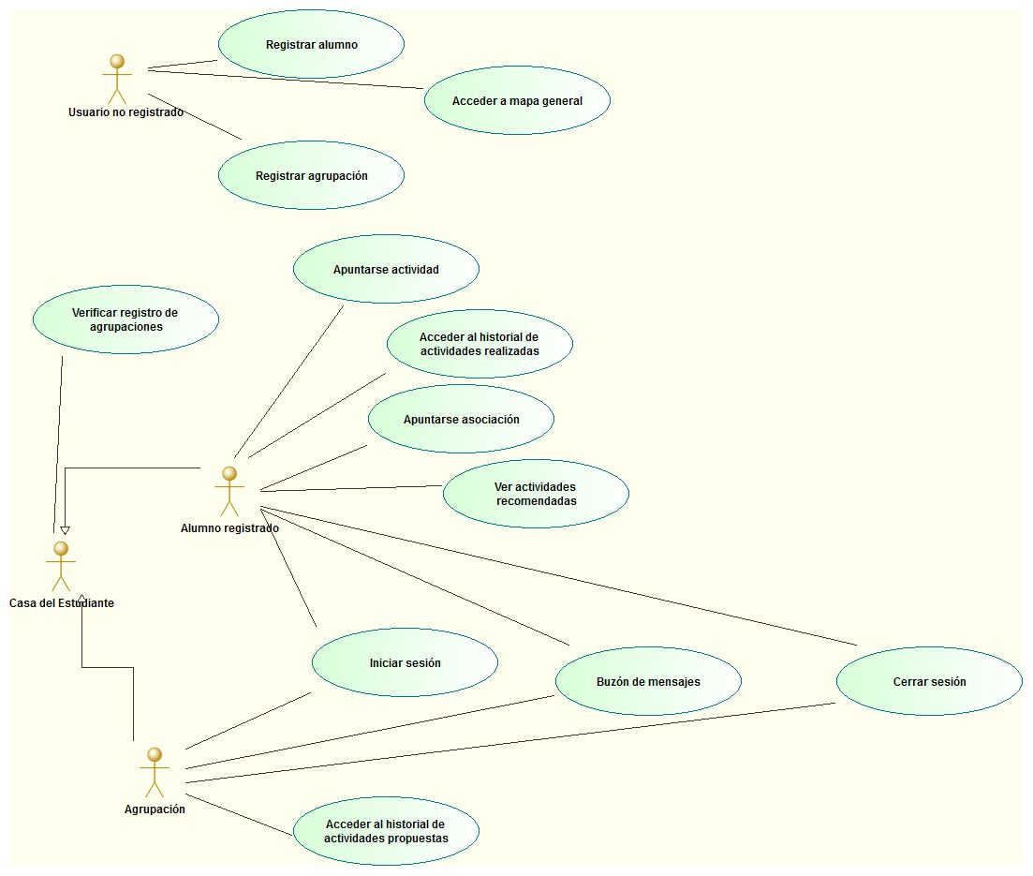

Bittor Alaña Olivares

**Caso de uso:** Apuntarse a actividad

**Identificador:** A1

**Objetivo en Contexto:** El usuario se inscribe en una actividad, quedando ésta reflejada tanto en sus actividades pendientes en su perfil como su nombre en la lista de asistentes al evento

**Actor principal:** Usuario

**Actores secundarios:** Base de datos de usuarios, base de datos de actividades

**Qué datos usa:** Datos de usuarios y actividades

**Precondiciones:** El usuario está registrado y logueado

**Postcondiciones:**

**Éxito:** El usuario figura como asistente a la actividad y ésta queda presente en su perfil

**Fallo:** Mensaje de error y vuelta atrás

**Flujo principal**

1. Se comprueba que haya vacantes en la actividad, que no haya expirado ya, y que no haya ninguna restricción que impida el acceso a ella por parte del usuario
2. En caso de que sea posible realizarlo, el usuario elige qué días tiene pensado asistir
3. El usuario puede escribir alguna observación (por ejemplo, que irá acompañado)
4. El usuario manda los datos rellenados al clicar en ‘Apuntarse’
5. La base de datos de usuarios accede al perfil del usuario y hace que figure la actividad en él
6. Se pide al sistema de actividades que apunte al usuario como asistente o participante.

**Flujos secundarios**

1.a

Una de las condiciones necesarias para que el usuario pueda participar no se cumple

Se da un mensaje de error y se vuelve a la lista de actividades

2.a

El usuario no puede ir esos días y vuelve atrás

4.a

Faltan datos o alguno está mal introducido

Se pide que los reintroduzca

5.a

No se puede acceder a la base de datos

Mensaje de error y vuelta atrás

6.a

Fallo al comunicarse con el sistema de actividades

Mensaje de error y vuelta atrás

Bittor Alaña Olivares

**Caso de uso:** Ver actividades recomendadas

**Identificador:** VAR

**Objetivo en Contexto:** El usuario ve las actividades que le pueden interesar

**Actor principal:** Usuario

**Actores secundarios:** Base de datos de usuarios, base de datos de actividades

**Qué datos usa:** Datos de usuarios y actividades

**Precondiciones:** El usuario está registrado y logueado

**Postcondiciones:**

**Éxito:** Se muestra al usuario qué actividades pueden ser de su agrado

**Fallo:** Mensaje de error y vuelta atrás

**Flujo principal**

1. Se activa el sistema buscador, introduciendo como parámetros, utilizando el historial del usuario, el tipo de actividades a las que ha asistido, la facultad a la que está asociada, etc.
2. Se muestran los resultados, tal como hace el sistema de búsqueda.

**Flujos secundarios**

1.a

Fallo en la comunicación con el sistema de búsqueda, mensaje de error y vuelta atrás.

Bittor Alaña Olivares

**Caso de uso:** Apuntarse a asociación

**Identificador:** A2

**Objetivo en Contexto:** El usuario se inscribe en una asociación, lo cual se registra tanto en el perfil del usuario como en el de la asociación

**Actor principal:** Usuario

**Actores secundarios:** Asociación, base de datos de usuarios (donde figura la asociación)

**Qué datos usa:** Datos de usuario, datos de asociación

**Precondiciones:** El usuario está registrado y logueado, ha elegido una asociación que existe

**Postcondiciones:**

**Éxito:** El usuario figura como miembro de la asociación y ésta sale en su perfil

**Fallo:** Mensaje de error y vuelta atrás

**Flujo principal**

1. El usuario está en el perfil de la asociación y clica en ‘Apuntarse a la asociación’
2. Se comprueba que el perfil del usuario cumpla los requisitos para ser miembro de la asociación, y que ésta acepte nuevos miembros
3. Se despliega una lista de horarios de actividades o reuniones de la asociación para un primer contacto, así como datos de contacto
4. El sistema obtiene y muestra los requisitos y condiciones para ser miembro, o los distintos tipos de membresía que tiene
5. El usuario pulsa aceptar y se sigue adelante
6. El sistema de usuarios deja constancia en el perfil del usuario de que será miembro de la asociación previa confirmación por parte de la asociación.
7. El sistema de usuarios deja en la lista de miembros de la asociación al usuario como miembro pendiente de aceptar
8. Se deja pendiente que la confirmación del miembro haga automáticamente a este figurar en la asociación y viceversa

**Flujos secundarios**

2.a

El usuario no cumple alguna condición o la asociación no acepta nuevos miembros

Mensaje de error y vuelta atrás

3.a

Fallo al acceder a la lista de actividades de la asociación

Se muestra una lista vacía, era meramente informativo

4.a

Fallo al obtener las condiciones de membresía

Se omite, también era meramente informativo, no funcional

Bittor Alaña Olivares

**Caso de uso:** Acceder al historial de actividades realizadas

**Identificador:** AHAR

**Objetivo en Contexto:** El usuario quiere ver qué actividades ha realizado, las cuales se mostrarán (por defecto) por pantalla con orden cronológico

**Actor principal:** Usuario

**Actores secundarios:** Base de datos de actividades, datos de usuario

**Qué datos usa:** Datos de usuario, datos de actividades

**Precondiciones:** El usuario está registrado y logueado

**Postcondiciones:**

**Éxito:** Se despliega una lista con las actividades a las que asistió el usuario

**Fallo:** Se notifica que ha habido un error

**Flujo principal**

1. El sistema entra en los datos del usuario y recibe los enlaces de las actividades que realizó (si no hay ninguna no hay problema)
2. Con esos enlaces, se accede a la base de datos de actividades para obtener su nombre, fecha e icono (si es que la actividad lo tenía)
3. Se elabora una lista ordenada cronológicamente, y se muestra por pantalla
4. El usuario (si quiere) elige una ordenación alternativa (por frecuencia de asistencia, orden alfabético por nombre, orden alfabético por nombre de asociación…)
5. Se reordena la lista y se muestra por pantalla

**Flujos secundarios**

1.a

Fallo al recibir los datos del usuario

Mensaje de error y vuelta atrás

2.a

Fallo al acceder a la base de datos de actividades

Mensaje de error y vuelta atrás

2.b

Fallo al acceder a alguna de las actividades

Se omite y se añade a la lista un mensaje de que falta cierta actividad a la que no se puede acceder

Jorge Sainero Valle

**Caso de uso:** Iniciar sesión

**Identificador**: LIN

Objetivo en contexto: El usuario inicia sesión en el sistema para poder acceder a su perfil y/o cualquier actividad.

**Actor principal:** Alumno registrado, agrupación y LCE.

**Actor secundario**: Base de datos de usuarios, gestor de usuarios (sistema).

**Qué datos usa:** Datos de usuario.

**Precondiciones:** Que la sesión del usuario no esté iniciada previamente.

**Postcondiciones:**

**Éxito:** Se inicia la sesión del usuario

**Fallo:** Se muestra mensaje de error y se vuelven a pedir datos o termina.

**Flujo principal:**

1. Se introducen los datos de usuario y contraseña.
2. El sistema comprueba los datos en la base de usuarios.
3. Se inicia sesión.
4. El sistema manda un mensaje diciendo que se ha iniciado sesión correctamente.

**Flujo secundario:**

1. El sistema no encuentra el usuario en la base de datos.  
   Muestra mensaje de error.  
   Vuelve al paso 1.

Jorge Sainero Valle

**Caso de uso:** Cerrar sesión

**Identificador:**LOUT

**Objetivo en contexto**: El usuario cierra sesión en el sistema para poder salir de su perfil.

**Actor principal:** Alumno registrado, agrupación y LCE.

**Actor secundario:** Gestor de usuarios (sistema).

**Qué datos usa:** Ninguno.

**Precondiciones**: Que la sesión del usuario esté iniciada previamente.

**Postcondiciones:**

**Éxito:** Se cierra la sesión del usuario

**Fallo:** No se cierra la sesión del usuario.

**Flujo principal:**

1. El usuario clica en “Cerrar sesión”.
2. El sistema pide otra confirmación para poder cerrar la sesión.
3. El sistema cierra la sesión del usuario.
4. El sistema manda un mensaje diciendo que se ha cerrado sesión correctamente.

**Flujo secundario:**

1. El usuario no confirma el cierre de la sesión  
   Vuelve a la página principal del sistema.

Jorge Sainero Valle

**Caso de uso:** Buzón de mensajes

**Identificador**: MBOX

**Objetivo en contexto**: Un usuario registrada y con la sesión iniciada accede a su buzón de mensajes.

**Actor principal**: Alumno registrado, agrupación y LCE.

**Actor secundario**: Base de datos del sistema

**Qué datos usa**: Datos de usuario.

**Precondiciones**: Que la sesión del usuario esté iniciada previamente.

**Postcondiciones:**

Éxito: Se inicia la sesión del usuario

Fallo: Mensaje de error

**Flujo principal:**

1. El usuario clica en “Buzón de mensajes”.
2. El sistema accede a los mensajes del usuario en la base de datos.
3. El sistema muestra por pantalla los mensajes del usuario.
4. El sistema manda un mensaje diciendo que se ha iniciado sesión correctamente.

**Flujo secundario:**

1. El sistema no puede acceder a la base de datos.  
   Muestra mensaje de error.

Manuel Suárez Román

**Caso de uso:** registrar alumno

**Identificador:** REG_AL

**Objetivo del contexto**: un usuario no registrado decide registrarse como alumno

**Actor principal:** usuario no registrado

**Qué datos usa:**

**Precondiciones:** el usuario ha descargado la aplicación y está en la pantalla principal

**Postcondiciones**:

**Éxito:** Registro correcto, envío de correo de confirmación

**Fallo:** Mensajes de error y vuelta a pedir datos

**Flujo principal:**

1. El usuario decide que quiere registrarse como alumno
2. El usuario introduce los campos de: nombre y apellidos, DNI y correo ¿de la complutense?
3. El sistema comprueba que los datos introducidos se corresponden con el tipo de datos requeridos (por ej. El DNI tiene 8 dígitos y una letra)
4. El usuario acepta los términos de Condición y Uso
5. El usuario confirma que los datos introducidos son correctos
6. El sistema comprueba que el correo escrito se corresponde con un correo ¿de la complutense?
7. El sistema envía un código de confirmación al correo escrito que el usuario debe clicar para acabar el proceso de registro
8. Una vez confirmado, el sistema guarda los datos del usuario

**Flujos secundarios:**

3.a El sistema detecta que la forma de los datos no se corresponde con el tipo de datos que son

El sistema no permite avanzar al apartado 4, notificando al usuario un mensaje de error

Se espera nueva entrada volviendo al paso 2

4.a Si el usuario no acepta los términos, el sistema no le deja continuar

6.a El sistema detecta que el correo introducido no es correcto

Se notifica al usuario un mensaje de error y se vuelve al paso 2

6.b Se supera el tiempo máximo de espera por parte de los servidores del correo

8.a Si el usuario no clica en el enlace de confirmación y pasa un determinado tiempo, el programa deja de tener sus datos guardados en memoria provisional y los desecha

Manuel Suárez Román

**Caso de uso:** registrar agrupación

**Identificador:** REG_AG

**Objetivo del contexto:** un usuario no registrado decide registrarse como una agrupación

**Actor principal:** usuario no registrado

**Qué datos usa:**

**Precondiciones:** el usuario ha descargado la aplicación y está en la pantalla principal

**Postcondiciones:**

**Éxito:** Registro correcto, envío de correo de confirmación

**Fallo:** Mensajes de error y vuelta a pedir datos

**Flujo principal:**

1. El usuario decide que quiere registrarse como agrupación
2. El usuario introduce los campos de: nombre de agrupación, tipo de agrupación, correo de la agrupación NO SE QUÉ MÁS DATOS DEBERÍAN TENER LAS ASOCIACIONES
3. El sistema comprueba que los datos introducidos se corresponden con el tipo de datos requeridos
4. El usuario acepta los términos de Condición y Uso
5. El usuario confirma que los datos introducidos son correctos
6. El sistema comprueba que el correo escrito se corresponde con un correo
7. El sistema notifica al usuario con un mensaje que su agrupación será sometida a verificación por parte de La Casa del Estudiante
8. Una vez confirmada la agrupación por parte de LCE, el sistema envía un código de confirmación al correo escrito que el usuario debe clicar para acabar el proceso de registro
9. Una vez confirmado, el sistema guarda los datos del usuario

**Flujos secundarios:**

3.a El sistema detecta que la forma de los datos no se corresponde con el tipo de datos que son

El sistema no permite avanzar al apartado 4, notificando al usuario un mensaje de error

Se espera nueva entrada volviendo al paso 2

4.a Si el usuario no acepta los términos, el sistema no le deja continuar

6.a El sistema detecta que el correo introducido no es correcto

Se notifica al usuario un mensaje de error y se vuelve al paso 2

6.b Se supera el tiempo máximo de espera por parte de los servidores del correo

7.a La Casa del Estudiante decide no verificar la agrupación

Se envía un correo explicando los motivos por los cuales no se ha verificado la agrupación

9.a Si el usuario no clica en el enlace de confirmación y pasa un determinado tiempo, el programa deja de tener sus datos guardados en memoria provisional y los desecha

Manuel Suárez Román

**Caso de uso:** verificar registro de agrupaciones

**Identificador:** VER_REG_AG

**Objetivo en contexto:** un usuario no registrado ha decidido registrarse como una agrupación, LCE debe comprobar que la agrupación es correcta y enviar un correo para que se confirme la agrupación

**Actor principal:** La Casa del Estudiante

**Actores secundarios:** Usuario no registrado

**Qué datos usa:**

**Precondiciones:** el usuario no registrado ha decidido registrarse como una agrupación y LCE ha abierto la aplicación e iniciado sesión

**Postcondiciones:**

**Éxito:** LCE confirma la agrupación

**Fallo**: LCE no confirma la agrupación

**Flujo principal:**

1. El sistema envía a la cuenta de LCE la solicitud de registro
2. LCE comprueba que los datos de la agrupación introducidos son correctos
3. LCE confirma el registro
4. El sistema envía automáticamente un correo con un link de confirmación al correo introducido por el usuario en la solicitud de registro

**Flujo secundario:**

3.a LCE no confirma el registro

LCE debe indicar los motivos por los cuales el registro ha sido denegado

El sistema envía un correo al usuario explicando los motivos por los cuales el registro no fue correcto

**Caso de uso: Acceder a mapa general**

**Identificador:** ACC_MAP

**Objetivo del contexto:** un usuario no registrado ha decidido acceder al mapa general en el que se muestra su ubicación y las actividades que se realizan en los distintos sitios con “Chinchetas” dentro del propio mapa. El usuario quiere ver la información de una de esas “Chinchetas”.

**Actor principal:** usuario no registrado

**Qué datos usa:** ubicación del estudiante, mapa, base de datos de actividades

**Precondiciones:** el usuario no registrado ha descargado la aplicación y se encuentra en la pantalla principal

**Postconidciones:**

**Éxito:** se muestra el mapa con la ubicación del usuario y las distintas “chinchetas” con las actividades distribuidas por el mapa dependiendo del lugar de celebración de las mismas

**Fallo:** se muestra un mensaje de error al cargar el mapa y se vuelve a la pantalla inicial

**Flujo principal:**

1. El usuario decide que quiere acceder al mapa de actividades y clica sobre el mapa que aparece en la pantalla inicial

2. Se cargan las distintas actividades que se vayan a realizar y se ubican con chinchetas en el mapa

3. Se carga la ubicación del usuario y se ubica en el mapa

4. Se muestra el mapa centrado en la ubicación del usuario y con las chinchetas

5. El usuario desea leer la información de una de las actividades y clica en una chincheta

6. Se muestra un cuadro de texto con la información más relevante de la actividad: fecha, lugar, nombre y quien la organiza.

**Flujos secundarios:**

**Subsistema: Gestor de actividades**

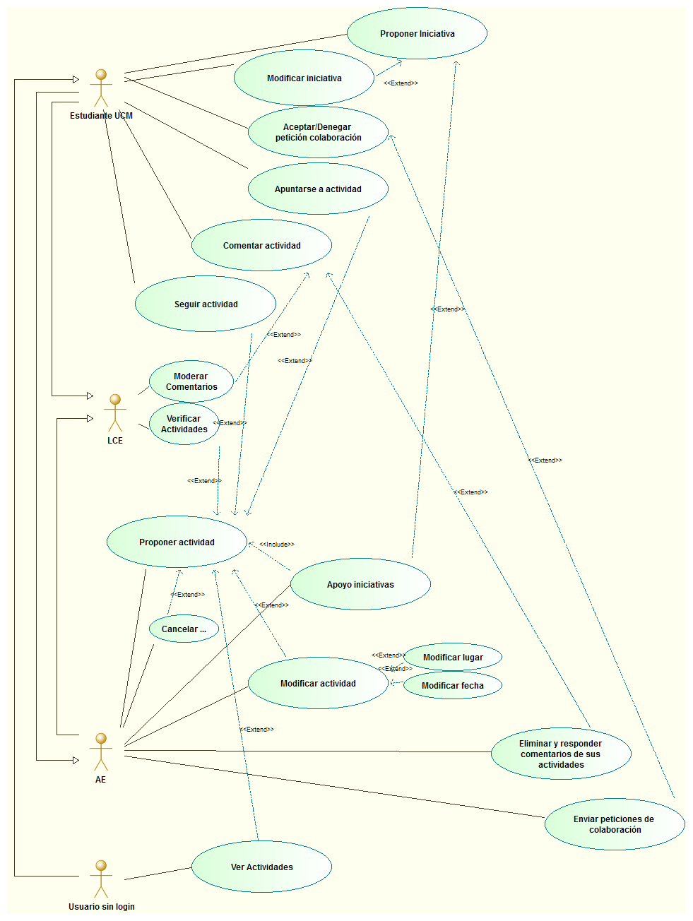

Claudia Guerrero García-Heras

**Caso de uso:** Proponer actividad

**Identificador:** AE_PA

**Objetivo en Contexto:** El usuario introduce en el sistema una actividad como propuesta. La actividad queda pendiente de verificación.

**Actor principal:** AE (Agrupaciones de Estudiantes)

**Actores secundarios**: BDA (Base de Datos de Actividades)

**Qué datos usa:** Datos del usuario y datos introducidos por el usuario.

**Precondiciones:** Usuario ha iniciado sesión correctamente como una AE registrada en el sistema.

**Postcondiciones:**

**Éxito:** Actividad queda registrada como propuesta y queda pendiente de verificación por LCE. Manda un mensaje a LCE para avisarle. Puede ser visualizada, seguida, y se pueden apuntar el resto de usuarios y modificada o cancelada por el usuario que la propuso.

**Fallo:** Mensajes de error y vuelve a pedir datos.

**Flujo principal**

1. El usuario elige un nombre para la actividad.
2. El sistema comprueba que no exista ninguna actividad en BDA con el mismo nombre.
3. El usuario indica lugar y fecha de la actividad.
4. El sistema comprueba que no exista ninguna actividad en BDA con la misma fecha, hora y lugar.
5. El usuario introduce una descripción de la actividad.
6. El usuario finaliza la propuesta de actividad.
7. El sistema añade al usuario que propone la actividad como campo de información de la actividad.
8. La actividad se añade a la BDA como actividad propuesta pendiente de verificación.
9. El sistema envía un mensaje a LCE indicando que tiene que revisar la actividad.

**Flujos secundarios**

2.a

El sistema encuentra una actividad con el mismo nombre.

Se muestra un mensaje de error indicándolo y mostrando la actividad ya encontrada.

Se vuelve a solicitar nombre de la actividad.

4.a

El sistema encuentra una actividad con la misma fecha, hora y lugar.

Se muestra un mensaje de error indicándolo y mostrando la actividad ya encontrada.

Se muestra un mensaje preguntando al usuario si está seguro de los datos que se están introduciendo.

Se permite al usuario dejar los datos iniciales y continuar o modificarlos y continuar.

8.a.

El usuario que ha propuesto la actividad puede modificarla o cancelarla en cualquier momento.

El resto de usuarios pueden visualizarla, y si están registrados pueden seguirla o apuntarse.

Claudia Guerrero García-Heras

**Caso de uso:** Verificar actividad

**Identificador:** VA

**Objetivo en Contexto:** El usuario verifica una actividad de la BDA, se manda un mensaje al usuario que la propuso informándole del cambio. Todo usuario que visualice la actividad verá que está verificada.

**Actor principal:** LCE

**Actores secundarios**: BDA (Base de Datos de Actividades)

**Qué datos usa:** Datos de la actividad a verificar.

**Precondiciones:** Usuario ha iniciado sesión correctamente como LCE (registrada en el sistema).

**Postcondiciones:**

**Éxito:** Actividad pasa a estar verificada o denegada si LCE no la considera apropiada o no está bien explicada. Manda un mensaje al usuario que la propuso para avisarle del veredicto de LCE. Al ser visualizada, se indicará que está verificada o no.

**Fallo:** No hay.

**Flujo principal**

1. El usuario solicita verificar una actividad de BDA pendiente de verificación.
2. El sistema muestra todos los campos de información disponibles de la actividad.
3. El usuario revisa la información y decide que es correcta.
4. El sistema modifica el campo *“verificación”* de la actividad de *no evaluada* a *verificada* o *denegada* en la BDA.
5. Se envía un mensaje al usuario que la propuso indicando que su actividad ha sido valorada.

**Flujos secundarios**

1.a.

Si la actividad ya ha sido verificada se muestra un mensaje de error indicándoselo al usuario.

No se permite volver a verificar una actividad.

3.a.

Si se decide denegar la actividad, el usuario podrá indicar qué campos son incorrectos y/o redactar un breve mensaje explicativo que el sistema enviará al usuario que la propuso.

5.a.

Si es denegada, la actividad de elimina de la BDA y se notifica al usuario que la propuso, adjuntando la valoración de LCE.

Claudia Guerrero García-Heras

**Caso de uso:** Apoyo iniciativas

**Identificador:** AE_AI

**Objetivo en Contexto:** El usuario elige una iniciativa de las propuestas por estudiantes del sistema y decide apoyarla, pasando la iniciativa automáticamete a actividad propuesta por la AE.

**Actor principal:** AE

**Actores secundarios**: Base de datos de iniciativas

**Qué datos usa:** Datos de la iniciativa a elegir.

**Precondiciones:** Usuario ha iniciado sesión correctamente como AE registrada en el sistema.

**Postcondiciones:**

**Éxito:** Iniciativa pasa a actividad. Actividad queda registrada como propuesta dando el mismo resultado que si la hubiese propuesto directamente la AE. (Queda pendiente de verificación por LCE. Manda un mensaje a LCE para avisarle. Puede ser visualizada, seguida, y se pueden apuntar el resto de usuarios y modificada o cancelada por el usuario que la propuso.)

**Fallo:** No se apoya ninguna iniciativa.

**Flujo principal**

1. El usuario solicita visualizar la lista de iniciativas.
2. El sistema accede a una BD de iniciativas propuestas por estudiantes identificados aún no apoyadas.
3. Las muestra en forma de lista al usuario.
4. El usuario las visualiza.
5. El usuario elige apoyar una iniciativa.
6. El sistema manda un mensaje al usuario que propuso la iniciativa informándole de que ha sido apoyada.
7. El sistema inicia la *Propuesta de una Actividad (AE_PA)* cuyos datos iniciales son los de la iniciativa.

**Flujos secundarios**

4.a.

El usuario elige no apoyar ninguna iniciativa.

El sistema cancela el proceso.

Se vuelve a la pantalla anterior.

6.a

El usuario redacta un comentario adicional que el sistema mandará al usuario que propuso la iniciativa.

Claudia Guerrero García-Heras

**Caso de uso:** Aceptar/Denegar petición de colaboración

**Identificador:** A/D_PC

**Objetivo en Contexto:**

**Actor principal:** Estudiante UCM identificado

**Actores secundarios**: AE

**Qué datos usa:** Datos de una petición de colaboración (un texto libre escrito por una AE) y los datos de una actividad seleccionada de la BDAC

**Precondiciones:** Usuario ha iniciado sesión correctamente como estudiante en el sistema, y usuario tiene pendiente de respuesta una petición de colaboración.

**Postcondiciones:**

**Éxito:** Usuario deniega o acepta la petición y la respuesta se notifica a la AE que la envió.

**Fallo:**

**Flujo principal**

1. Al iniciar sesión el sistema muestra un mensaje al usuario indicándole que tiene una solicitud de colaboración pendiente
2. El usuario la ve y hace click en ella para responderla
3. El sistema muestra una pantalla con el mensaje y un link a la actividad para la cual se necesita colaboración.
4. El usuario decide aceptarla o denegarla y pulsa en el botón correspondiente.
5. La petición desaparece de la cuenta del estudiante.
6. El sistema manda un mensaje a la AE correspondiente con la respuesta.

**Flujos secundarios**

3.a.

El usuario elige ver la actividad.

El sistema le muestra la actividad al usuario.

4.a

El usuario redacta un comentario adicional que el sistema mandará a la AE que envió la petición.

Carlos Moreno Morera

**Caso de uso:** Modificar actividad

**Identificador:** AE_MA

**Objetivo en Contexto:** El usuario selecciona una actividad que haya sido propuesta por él y modifica los campos de la fecha o el lugar.

**Actor principal:** AE

**Actores secundarios**: Base de datos de actividades

**Qué datos usa:** Datos de la actividad elegida.

**Precondiciones:** Usuario ha iniciado sesión correctamente como AE registrada en el sistema y propuesto una actividad.

**Postcondiciones:**

**Éxito:** Los campos de fecha o lugar de la actividad seleccionada quedan modificados tanto en la BDAC como en el mapa.

**Fallo:** No se modifica ningún campo de la actividad.

**Flujo principal**

1. El usuario inicia sesión como AE.

2. El sistema muestra al usuario las actividades, registradas en la BDAC, propuestas por él.

3. El usuario selecciona la actividad que desea modificar.

4. El sistema accede a la información de dicha actividad y la muestra.

5. El usuario cambia la información de los campos de fecha o lugar.

6. El sistema guarda los cambios realizados.

**Flujos secundarios**

2.a.

No se encuentran actividades.

El sistema muestra un mensaje diciendo que no hay actividades propuestas por el usuario.

Carlos Moreno Morera

**Caso de uso:** Apuntarse a actividad

**Identificador:** ES_AA

**Objetivo en Contexto:** El usuario selecciona una actividad propuesta y se apunta para participar en ella.

**Actor principal:** Estudiante

**Actores secundarios**: Base de datos de actividades.

**Qué datos usa:** Lista de actividades disponibles.

**Precondiciones:** Usuario ha iniciado sesión correctamente como estudiante y debe haber actividades propuestas y disponibles.

**Postcondiciones:**

**Éxito:** El usuario se apunta a la actividad y aparece como participante en ella.

**Fallo:**

**Flujo principal**

1. El usuario inicia sesión como estudiante.

2. El sistema muestra al usuario las actividades, registradas en la BDAC, disponibles para participar en ellas.

3. El usuario selecciona la actividad a la que desea apuntarse.

4. El sistema accede a la información de dicha actividad y la muestra.

5. El usuario clica sobre “Apuntarse”.

6. El sistema guarda los cambios realizados e incluye al usuario en la lista de participantes de la actividad.

**Flujos secundarios**

2.a.

No se encuentran actividades.

El sistema muestra un mensaje diciendo que no hay actividades propuestas.

4.a

La actividad tiene el número máximo de participantes

El sistema oculta el botón de “Participar” y tan solo muestra la información.

Carlos Moreno Morera

**Caso de uso:** Proponer iniciativa

**Identificador:** ES_PI

**Objetivo en Contexto:** El usuario introduce en el sistema una iniciativa como propuesta. La actividad queda pendiente de ser apoyada por alguna AE.

**Actor principal:** Estudiantes

**Actores secundarios**: BD de iniciativas

**Qué datos usa:** Datos del usuario y datos introducidos por el usuario.

**Precondiciones:** Usuario ha iniciado sesión correctamente como un estudiante.

**Postcondiciones**

**Éxito**: Iniciativa queda registrada como propuesta y queda pendiente de ser apoyada por alguna AE para ser llevada a cabo. Puede ser visualizada por AE y otros estudiantes, apoyada por AE seguida, se pueden apuntar el resto de usuarios y modificada o cancelada por el usuario que la propuso.

**Fallo**: Mensajes de error y vuelve a pedir datos.

**Flujo principal**

1. El usuario elige un nombre para la iniciativa.

2. El sistema comprueba que no exista ninguna iniciativa en BD con el mismo nombre.

3. El usuario indica una breve descripción de la iniciativa.

4. El usuario finaliza la propuesta de iniciativa.

5. El sistema añade al usuario que propone la iniciativa como campo de información de la iniciativa.

6. La iniciativa se añade a la BD como iniciativa propuesta pendiente de ser apoyada.

**Flujos secundarios**

2.a

El sistema encuentra una iniciativa con el mismo nombre.

Se muestra un mensaje de error indicándolo y mostrando la iniciativa ya encontrada.

Se vuelve a solicitar nombre de la iniciativa.

Carlos Moreno Morera

**Caso de uso:** Enviar petición de colaboración

**Identificador:** AE_EPC

**Objetivo en Contexto:** El usuario selecciona una actividad que haya sido propuesta por él e invita a otros usuarios (AE y estudiantes) a colaborar en dicha actividad.

**Actor principal:** AE

**Actores secundarios**: Base de datos de actividades

**Qué datos usa:** Datos de la actividad elegida.

**Precondiciones:** Usuario ha iniciado sesión correctamente como AE registrada en el sistema y propuesto una actividad.

**Postcondiciones:**

**Éxito:** Un usuario recibe una petición de colaboración para una actividad propuesta por el usuario que inició sesión, para más tarde ser aceptada o denegada

**Fallo:** No se envía esta petición.

**Flujo principal**

1. El usuario inicia sesión como AE.

2. El sistema muestra al usuario las actividades, registradas en la BDAC, propuestas por él.

3. El usuario selecciona la actividad que desea modificar.

4. El sistema accede a la información de dicha actividad y la muestra.

5. El usuario pincha sobre “Añadir colaboradores”.

6. El usuario escribe el nombre de usuario del estudiante o AE a quién va a enviarle la petición de colaboración (y añade un mensaje opcional).

7. El usuario clica sobre “Enviar”.

6. El sistema envía esta petición al usuario en cuestión.

**Flujos secundarios**

2.a.

No se encuentran actividades.

El sistema muestra un mensaje diciendo que no hay actividades propuestas por el usuario.

**Subsistema: Buscador**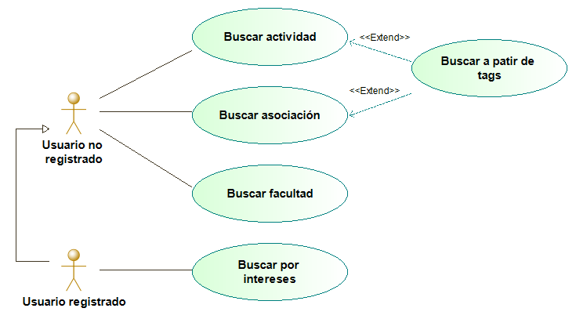

Rubén Ruperto

**Caso de uso:** **Buscar actividad**

**Identificador:** BUSC_AC

**Objetivo en Contexto:** El usuario introduce palabras clave y un rango de fechas en el buscador, y éste muestra las actividades relacionados con esas palabras. Luego podrá seleccionar alguna de las actividades para ver la información, apuntarse a la actividad…

**Actor:** Usuario no registrado, Usuario registrado

**Entrada:** Palabras a buscar

**Precondiciones**: Conexión a la base de datos de actividades

**Salida:** Actividades que contengan las palabras buscadas

**Postcondiciones**

**Éxito**: Se muestra la lista

**Fallo:** Se muestra un error

**Flujo principal**

1. El usuario solicita buscar actividades

2. El sistema se conecta con la BDAC

3. El sistema solicita al usuario los datos para realizar la búsqueda

· Intervalo de fechas o cualquier fecha

· Texto de búsqueda

4. El sistema selecciona las palabras de 4 o más letras como palabras clave

5. El sistema busca coincidencias con las palabras clave y la fecha de realización entre las actividades de la base de datos

6. El sistema muestra una lista con actividades, siendo las primeras las que coinciden con más palabras o las que coinciden con palabras más relevantes

# **Flujos secundarios**

2-a. Si no hay conexión, se muestra un mensaje de error y se termina

3-a. El usuario puede pulsar la opción de búsqueda por tags, de forma que aparecerán una serie de tags genéricos preestablecidos de entre los cuales podrá elegir los que más se ajusten a lo que desea buscar. Las tags tienen la ventaja de una búsqueda más rápida.

6-a. Si no se encuentran coincidencias, se mostrará un mensaje informativo

Rubén Ruperto

**Caso de uso: Buscar por intereses**

**Identificador**: BUSC_IN

**Objetivo en Contexto:** El sistema mostrará las actividades que probablemente le interesen al usuario en función de las búsquedas que ha realizado anteriormente, las actividades en las que haya participado, etcétera, sin que el usuario tenga que introducir datos

**Actor principal:** Usuario registrado

**Precondiciones**: Conexión a la BDAC y base de datos de usuarios

El usuario que solicita una búsqueda en función de sus intereses es un usuario registrado

**Salida:** Lista de actividades

**Postcondiciones**

**Éxito**: Se muestra la lista

**Fallo:** Se muestra un error

**Flujo principal**

1. El usuario solicita buscar asociación

2. El sistema conecta con la base de datos de usuarios y BDAC

3. El sistema comprueba que el usuario esté registrado

4. El sistema accede a la información del usuario guardada en la base de usuarios

5. El sistema busca en la BDAC aquellas actividades relacionadas con eventos en los que ha participado el usuario, búsquedas frecuentes, etc.

6. El sistema muestra una lista con los resultados

# **Flujos secundarios**

2-a. Si no hay conexión, se muestra un mensaje de error y se finaliza la búsqueda

3-a. Si el usuario no está registrado, se muestra “Es necesario estar registrado para buscar por intereses” y se termina

4-a. Si no hay información a partir de la cual realizar la búsqueda se mostrará un mensaje “Debes participar en algunas actividades o realizar algunas búsquedas normales antes de buscar por intereses” y se termina

6-a. Si no se han encontrado resultados, el sistema muestra un mensaje informativo

Rubén Ruperto

**Caso de uso:** **Buscar asociación**

**Identificador:** BUSC_AS

**Objetivo en Contexto:** El usuario introduce palabras clave en el buscador, y éste muestra las asociaciones relacionadas con esas palabras.

**Actor:** Usuario no registrado, Usuario registrado

**Entrada:** Palabras a buscar

**Precondiciones**: Conexión a la BDAG

**Salida:** Asociaciones que contengan las palabras buscadas

**Postcondiciones**

**Éxito:** Se muestra la lista

**Fallo:** Se muestra un error

**Flujo principal:**

1. El usuario solicita buscar actividades
2. El sistema se conecta con la BDAG
3. El usuario introduce las palabras para realizar la búsqueda
4. El sistema selecciona las palabras de 4 o más letras como palabras clave
5. El sistema busca coincidencias entre las asociaciones
6. El sistema muestra una lista con coincidencias

# **Flujo secundario:**

2.a Si no hay conexión, se muestra un mensaje de error y se termina

3.a El usuario tendrá la opción de búsqueda por tags, de forma que aparecerán una serie  
 de categorías de asociaciones de entre las que podrá elegir las que más se ajusten a  
 lo que desea buscar

6.a Si no se encuentran coincidencias, se mostrará un mensaje informativo